1. 輸入內容
2. 統一編號

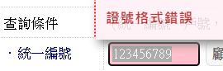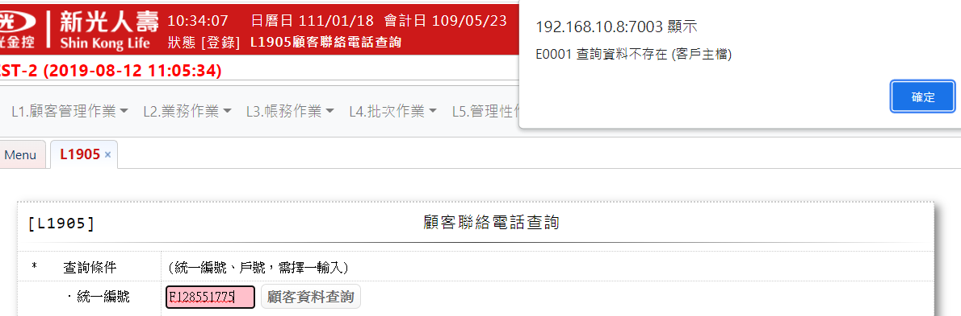

1. 戶號

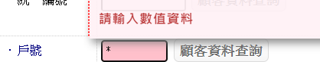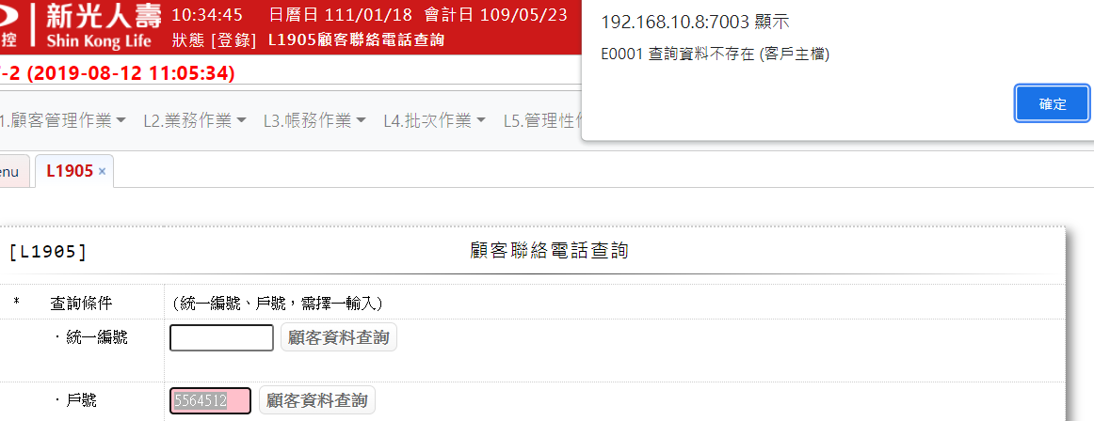



1. 輸出內容

